Творческая мастерская
«ТВОРИ ДОБРО СЕБЕ ВО БЛАГО»

Задачи: - формировать у воспитанников понятие о влиянии слов, эмоций и поступков на здоровье организма человека;
-развивать умения быть здоровыми душой и телом;
-воспитывать уважительное и осознанное отношение воспитанников друг к другу и к окружающим людям.
Участники: воспитанники 10-12 лет.
Ведущие: Мельникова С.С.
Место проведения: кабинет № 206.
Оборудование: компьютер, проектор и экран.
Наглядное оформление: компьютерные презентации «Твори добро себе во благо!», «Вода и улыбки», поговорки о доброте, солнышко с надписью «доброта»,
Раздаточный материал: ткань, картон, цветная бумага.
Инструменты: ножницы, иголки, нитки.
Музыкальное сопровождение: детские песни о доброте и дружбе, «Ave Maria» Баха.

Ход занятия:
1. Здравствуйте, дорогие ребята! Здравствуйте, гости!
Тема занятия в нашей творческой мастерской «Твори добро себе во благо». В ходе занятия мы с вами выясним, что такое здоровье, что влияет на наше здоровье, и как мы можем помочь себе и окружающим нас людям быть здоровыми.
(На экране идет показ презентации «Твори добро себе во благо»).

2. Ребята, как вы думаете, что такое здоровье и какой он здоровый человек? Что нужно делать, чтобы быть здоровым?
(Здоровый человек энергичный, веселый, не болеет. Чтобы быть здоровым, нужно правильно питаться, заниматься физкультурой, ухаживать за своим телом, чаще быть на свежем воздухе).
Ребята, как вы думаете, зависит ли наше здоровье от того, как мы относимся друг к другу? Если да, то каким образом?
Сегодня мы поговорим о том, как добрые дела, поступки и слова отражаются не только в нашей душе, но и в нашем теле.
Это удивительно, но наше тело большей частью состоит из воды. Почему мы говорим о воде. Вода это то, без чего невозможна была бы жизнь на Земле. Можно сказать, что все живое состоит из воды и органических веществ. Без воды человек, например, мог бы прожить не более 2...3 дней, без еды он может жить несколько недель. Для обеспечения нормального существования человек должен вводить в организм воды примерно в 2 раза больше по весу, чем питательных веществ. Потеря организмом человека более 10% воды может привести к смерти.
Человек на 70-90 % состоит из воды, выходит, что человек – это большей частью вода.
Ученые долгое время считали, что они все знают о воде, из чего она состоит, какие у нее свойства. А что вы знаете о воде?
(Вода бывает чистая и грязная, холодная и горячая? Бывает минеральная вода. В океане вода соленая. Воду надо кипятить, чтобы она стала безопасной. Вода бывает в виде снега, льда или пара…).
Вот уже много лет ученые изучают воду, но и для них стало удивительным открытием, что вода может чувствовать и запоминать. Японский ученый Эмото Масару сделал открытие, что вода "воспринимает" наши чувства, наши эмоции, наши слова и молитвы, "слышит" музыку и даже реагирует на сигналы - как если бы она могла их различать и оценивать.
Что вода обладает целительной силой - установленный факт, но впервые исследователь смог научно доказать, что эта сила коренится в самой структуре воды. Масару Эмото использовал специальную аппаратуру, позволяющую фотографировать кристаллы замерзшей воды. Он показал, что в процессе превращения воды в лед кристаллы принимают самые различные формы в зависимости от свойств самой воды и от эмоций, которые она воспринимает, "общаясь" с человеком и средой.
Ученый взял простую воду и поместил ее в стеклянную банку. Перед этой банкой с водой разные люди произносили "добрые" слова - "мама", "папа", "любовь", "ангел", "спасибо", "мир". Когда он заморозил эту воду и сделал снимки, кристаллы оказались очень красивыми и гармоничными, геометрически совершенными. Когда же он подверг эту же воду действию негативных слов: "злоба", "война", "кровь", "смерть", "демоны" - кристаллы получились совершенно другими. Они были некрасивые, темные, неполные, словно искаженные злой энергией.
Особенно это видно при воздействии на воду звуками музыки - когда она "слушает" Моцарта, Вивальди, Шуберта, Бетховена, кристаллы получаются совершенными по форме и окраске. Зато рок и тяжелый металл, песни с текстами, полными агрессии и ненависти, дают уродливые, распадающиеся, словно взорванные образцы.
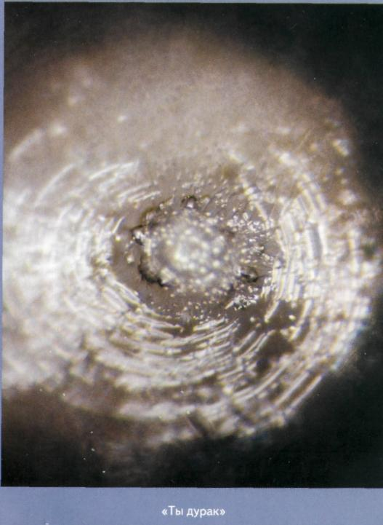
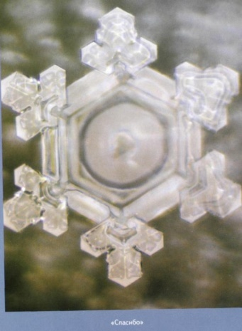
Для проверки своей идеи Эмото Масару налил воду в две стеклянные бутылочки. На одну из них он приклеил этикетку с надписью «Спасибо», а на другую — с надписью «Ты дурак», в надежде на то, что вода «прочитает» их. В обеих бутылочках вода была абсолютно одинаковой. Затем он поставил эти бутылочки в холодильник. Вот какие кристаллы получились в результате этого опыта.

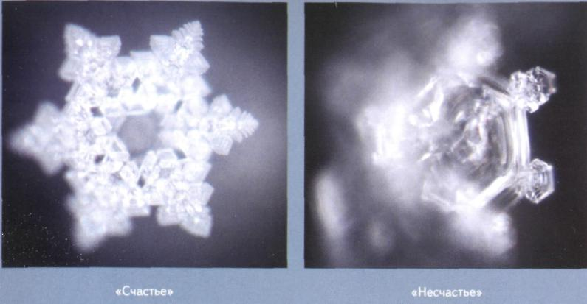

В одной семье, прочитавшей книгу о воде этого ученого, провели интересный эксперимент. Рис поместили в две стеклянные емкости, и ежедневно в течение месяца рису в одной из них говорили «спасибо», а в другой — «ты дурак». Даже возвращавшиеся домой из школы дети проделывали это.
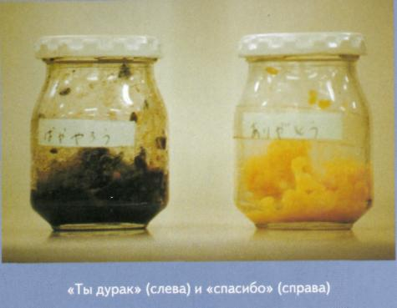
Через месяц, рис, которому говорили «спасибо», забродил, источая насыщенный приятный запах, похожий на аромат солода, тогда как рис, который постоянно слышал лишь слова «ты дурак», почернел и начал гнить.
В другой семье условия проведения опыта усложнили и к двум емкостям с рисом добавили третью, рис в которой полностью игнорировали.
Как вы думаете, что же произошло? Оставленный без внимания рис сгнил даже быстрее, чем тот, которому говорили «ты дурак». Повторение такого эксперимента другими давало те же результаты. Похоже, что игнорирование даже хуже, чем высмеивание.
Наши эмоции и чувства каждую секунду оказывают влияние на мир. Посылая вовне созидательные слова и образы, вы вносите свой вклад в создание прекрасного мира. Испуская же разрушительные послания, вы участвуете в разрушении вселенной.
Величайшую человеческую силу – силу духа, силу мысли возможно использовать позитивно или негативно. Используя ее негативно, человек загрязняет свою жидкость, и общую воду, находящуюся в лесах, озерах, морях, а также и в воздухе. А если мы мыслим позитивно, мы очищаем воду.
Тот, кто посылает плохие мысли, загрязняет свою собственную воду, из которой на 70% состоит организм, негативно заряжает ее.
Поняв это, вы уже не сможете говорить гневные слова тем, кто находится вокруг вас, или винить других за ваши собственные ошибки и слабости. Вы способны изменить мир за одно мгновение. Для этого надо всего лишь сделать простой выбор. Выбираете ли вы мир, озаренный любовью и признательностью, или мир, полный страдания, неудовлетворенности и убожества? Ответ всегда будет зависеть от вашего настроя в данный момент.
Нужно помнить об этом, и с вниманием относиться к людям и событиям вокруг нас. Это очень важно. Дело в том, что мы оказываем влияние на то, на что смотрим.
Оказывается, наши болезни во многом являются следствием наших отрицательных эмоций. Если вам удастся избавиться от причины, вызвавшей подобные эмоции, тогда у вас может проявиться заложенная природой способность самому излечиваться от болезней. Важность положительного настроя нельзя недооценивать!
Положительное мышление усилит вашу иммунную систему и поможет вам начать движение в сторону выздоровления — и как раз сейчас медицинское сообщество начинает это осознавать.
Поранившись, с сочувствующим вниманием отнеситесь к поврежденному участку тела, и рана заживет быстрее.
Если находящиеся рядом с вами люди чем-то больны, скажите им что-нибудь хорошее. Осознайте, что уже самим своим присутствием они делают вашу жизнь богаче и заслуживают того, чтобы вы от всего сердца подбодрили их добрым словом. Таким образом, вы ускорите процесс выздоровления.
Как человек обращается с водой. Если он обращается с хорошими мыслями к этой воде или благословляет ее, говорит ей спасибо, качество этой воды растет, и вода будет положительно влиять на человека и его тело.
Совет: садиться за стол с очень хорошим настроением. И ни в коем случае не сидеть за столом с агрессивными, жестоко настроенными людьми, потому что это оказывает прямое разрушительное воздействие на наше здоровье.
Говорить с водой, мысленно сосредоточившись, выражая благодарность, уважение и любовь – это самый лучший метод передачи информации для улучшения качества воды, в том числе и в себе самом.
Если ты разговариваешь со своим другом резко и недоброжелательно, то посмотри, как изменится вода не только в твоем друге, но и в тебе самом, потому что и вода, которая в твоем организме воспримет недобрые слова. Поэтому, зная какое воздействие оказываются слова на наше здоровье и самочувствие, нужно очень внимательно и доброжелательно относится к окружающим.
Иногда мы испытываем действительно трудные эмоции, с которыми нелегко справится, возникает обида, злость и даже гнев. Но, на то мы и разумные существа, чтобы вовремя остановится, постараться успокоится и смягчить нанесенный друзьям и себе самому вред. Сказав одно резкое слово, постарайтесь вспомнить три хороших, добрых слова.
Скажите, какие хорошие и добрые слова вы знаете? Напишите их на лучиках, и наше солнце здоровья и доброты засияет ярче и веселее.
Дети пишут слова «доброжелательность», «благодарность», «спасибо», «любовь», «молодец», «хороший», «красота, «мама», «мир» и т.п. на лучиках и прикрепляют их к солнцу.
А сейчас давайте немного отдохнем.

Физминутка «Капли дождя»
(музыка «Аве Мария» И.С.Баха).
Представьте себе, что мы находимся на зеленой полянке, и теплый летний дождь капает на наши вытянутые руки, на лицо. Теплые капли очень приятны, и мы подставляем дождю свое лицо, поворачиваем голову то вправо, то влево, то наклоняя вперед, то запрокидывая назад. Наше тело расправляется, мы чувствуем приятное тепло и расслабление. Хочется потянуться, глубоко вздохнуть и улыбнуться. Улыбнемся себе, своим друзьям и с хорошим добрым настроением продолжим работу.

3. Практическая работа. Мы говорили с вами о добрых словах и чувствах, а теперь я предлагаю вам на деле попробовать сделать то, о чем мы говорили.
Я предлагаю вам сделать сувенир для друга и подарить его с хорошими добрыми пожеланиями.
(Работа детей)
(Презентация «Вода и Улыбки»
(Звучат песни о доброте и дружбе из мультфильмов).

4. Какие замечательные сувениры у вас получились. Подарите их другу, приятелю или дорогому гостю нашего занятия с добрыми пожеланиями.
Дети дарят подарки друг другу, педагогам, гостям и говорят подготовленные пожелания здоровья, добра и счастья.
Занятие окончено.

